
國家發展委員會 新聞稿
發布日期：103年10月27日
聯 絡 人：吳明蕙、徐志宏
聯絡電話：2316-5851、5855
103年9月份景氣概況
103年9月，景氣對策信號連續第8個月呈現綠燈，綜合判斷分數較上月減少2分至27分，係因機械及電機設備進口值、製造業營業氣候測驗點，均由黃紅燈轉呈綠燈，各減少1分所致。景氣指標方面，領先指標持續下跌但累計跌幅不大，同時指標仍穩定上升，顯示當前國內經濟續呈溫和成長。
展望未來，根據環球透視等機構最新預測，明年全球經濟成長率將優於今年，經濟仍處於復甦態勢，有利於我國出口動能擴增。內需方面，電信業者建置4G網路服務設備，加上航空公司擴充機隊，可望挹注民間投資；民間消費在就業情勢持續改善，加上百貨公司週年慶檔期激勵下，動能應可維持；但食安問題擴大影響民眾消費信心，恐再抑制食品、餐飲業營收。整體而言，國內景氣向上趨勢不變，前景仍審慎樂觀。
- 景氣對策信號（詳圖1、圖2）
103年9月景氣對策信號續呈綠燈，綜合判斷分數為27分，較上月減少2分。9項構成項目中，機械及電機設備進口值、製造業營業氣候測驗點均由黃紅燈轉為綠燈，分數各減少1分；其餘構成項目燈號維持不變。各構成項目除製造業營業氣候測驗點為點外，其餘均與上年同月相比之變動率；除股價指數外均經季節調整。個別構成項目說明如下：
- 貨幣總計數M1B變動率：由上月7.5%減為7.3%，燈號維持綠燈。
- 股價指數變動率：由上月16.8%減為12.6%，燈號續呈黃紅燈。
- 工業生產指數變動率：由上月下修值8.0%增為8.8%，燈號仍為黃紅燈。
- 非農業部門就業人數變動率：由上月1.0%增為1.1%，燈號續呈黃藍燈。
- 海關出口值變動率：由上月下修值8.0%減為5.8%，燈號維持綠燈。
- 機械及電機設備進口值變動率：由上月上修值11.6%減為3.5%，燈號轉呈綠燈。
- 製造業銷售量指數變動率：由上月3.5%增為5.4%，燈號仍為綠燈。
- 商業營業額變動率：由上月2.7%減為2.4%，燈號維持黃藍燈。
- 製造業營業氣候測驗點：由上月上修值102.8點減為100.0點，燈號轉呈綠燈。
二、景氣指標
(一)領先指標
- 領先指標不含趨勢指數為99.99，較上月下跌0.10%，已連續7個月下跌（詳表1、圖3）。
- 7個構成項目經去除長期趨勢後，2項較上月上升，分別為：外銷訂單指數、股價指數；其餘5項：SEMI半導體接單出貨比、製造業營業氣候測驗點、核發建照面積、工業及服務業受僱員工淨進入率，以及實質貨幣總計數M1B則較上月下滑。
(二)同時指標
- 同時指標不含趨勢指數為101.90，較上月上升0.30%，已連續14個月上升（詳表2、圖4）。
- 7個構成項目經去除長期趨勢後，5項較上月上升，分別為：工業生產指數、電力（企業）總用電量、實質海關出口值、實質機械及電機設備進口值，以及製造業銷售量指數；其餘2項：商業營業額及非農業部門就業人數則較上月下滑。
(三)落後指標
- 落後指標不含趨勢指數為98.61，較上月下跌0.21% （詳表3、圖5）。
- 6個構成項目經去除長期趨勢後，3項較上月上升，分別為：製造業存貨率、失業率、工業及服務業經常性受僱員工人數；其餘3項：製造業單位產出勞動成本指數、全體貨幣機構放款與投資，以及金融業隔夜拆款利率則較上月下滑。

下次發布日期為 103年11月27日（星期四）下午4時

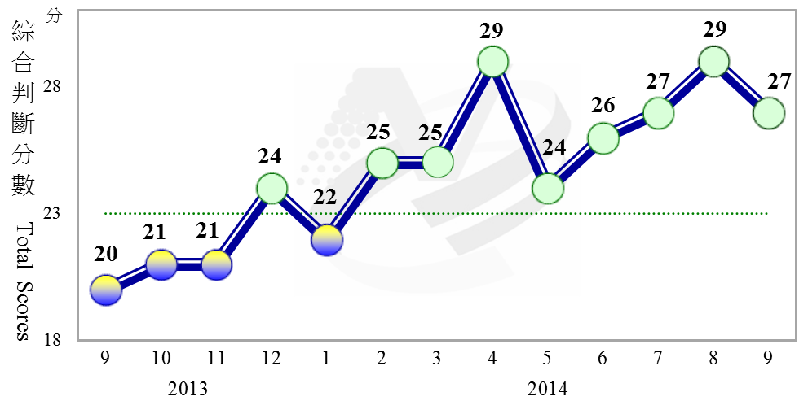

圖1 近1年景氣對策信號走勢圖

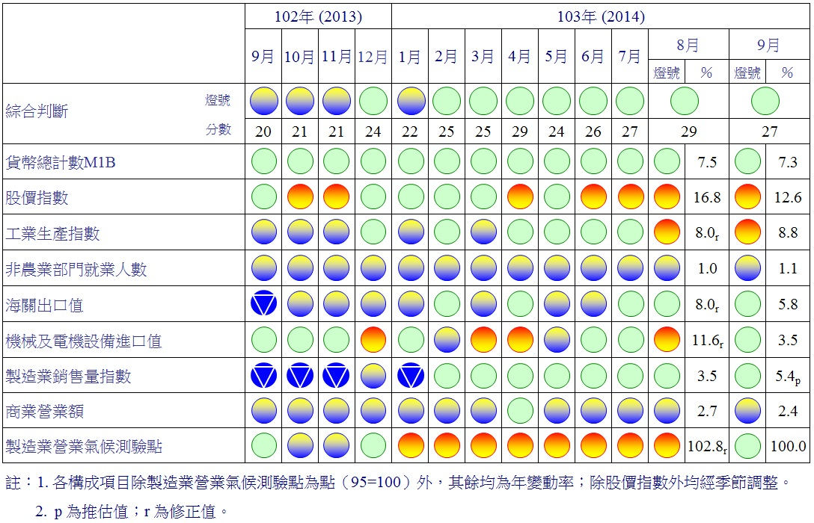

圖2 一年來景氣對策信號

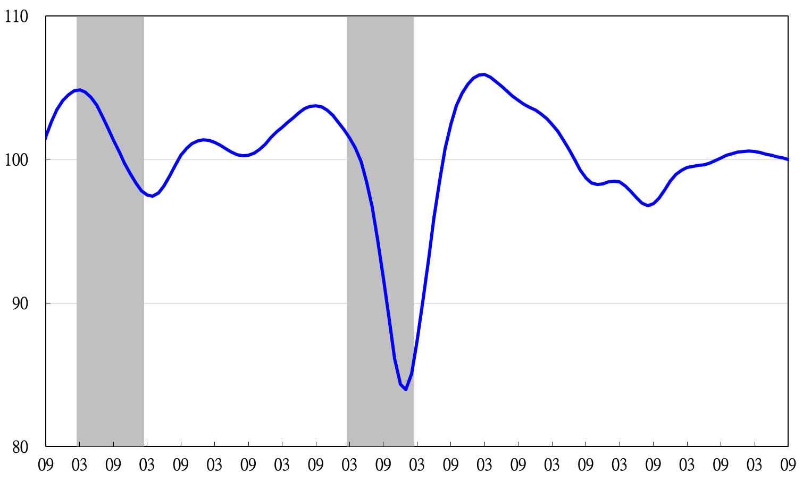
表1 景氣領先指標
指數
項 目 | 103年 (2014)
項 目 | 3月 | 4月 | 5月 | 6月 | 7月 | 8月 | 9月
不含趨勢指數 | 100.55 | 100.47 | 100.37 | 100.28 | 100.19 | 100.09 | 99.99
較上月變動 (%) | -0.03 | -0.07 | -0.10 | -0.09 | -0.09 | -0.10 | -0.10
構成項目1
外銷訂單指數 | 100.07 | 100.05 | 100.06 | 100.16 | 100.36 | 100.69 | 101.11
實質貨幣總計數M1B | 100.12 | 100.11 | 100.10 | 100.10 | 100.10 | 100.10 | 100.09
股價指數 | 100.14 | 100.21 | 100.28 | 100.34 | 100.39 | 100.41 | 100.42
工業及服務業受僱員工淨進入率2 | 100.37 | 100.30 | 100.20 | 100.09 | 99.99 | 99.90 | 99.81
核發建照面積3 | 100.00 | 99.85 | 99.69 | 99.57 | 99.47 | 99.35 | 99.25
SEMI半導體接單出貨比 | 100.14 | 100.12 | 100.10 | 100.05 | 99.94 | 99.77 | 99.56
製造業營業氣候測驗點 | 100.46 | 100.54 | 100.57 | 100.54 | 100.45 | 100.31 | 100.13
註：1.本表構成項目指數為經季節調整、剔除長期趨勢，並平滑化與標準化後數值。以下表同。
2.淨進入率＝進入率—退出率。
3.核發建照面積僅包含住宿類（住宅）、商業類、辦公服務類、工業倉儲類4項建造執照統計資料。

高峰(P) 谷底(T)
93.3 94.2
高峰(P) 谷底(T)
97.3 98.2

指數

92 93 94 95 96 97 98 99 100 101 102 103

註：陰影區表景氣循環收縮期，以下圖同。

圖3 領先指標不含趨勢指數走勢圖
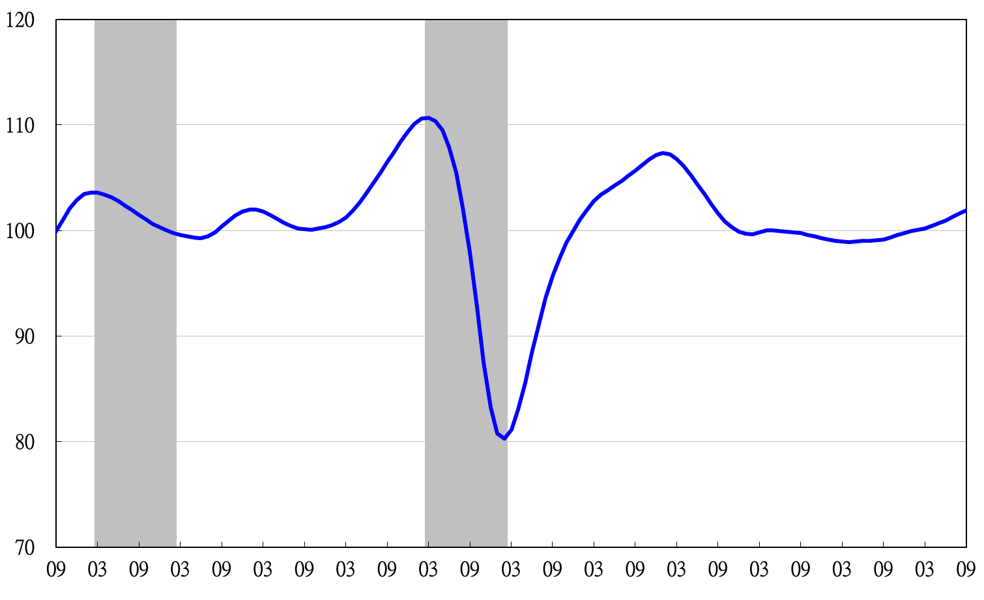
表2 景氣同時指標
指數
項 目 | 103年 (2014)
項 目 | 3月 | 4月 | 5月 | 6月 | 7月 | 8月 | 9月
不含趨勢指數 | 100.20 | 100.41 | 100.65 | 100.95 | 101.28 | 101.60 | 101.90
較上月變動 (%) | 0.15 | 0.21 | 0.24 | 0.30 | 0.32 | 0.32 | 0.30
構成項目
工業生產指數 | 99.84 | 99.99 | 100.19 | 100.42 | 100.66 | 100.90 | 101.13
電力(企業)總用電量 | 99.40 | 99.49 | 99.67 | 99.88 | 100.16 | 100.42 | 100.63
製造業銷售量指數 | 100.14 | 100.28 | 100.39 | 100.48 | 100.55 | 100.59 | 100.63
商業營業額 | 100.25 | 100.27 | 100.26 | 100.21 | 100.13 | 100.06 | 100.00
非農業部門就業人數 | 99.72 | 99.69 | 99.64 | 99.59 | 99.54 | 99.51 | 99.49
實質海關出口值 | 99.83 | 99.92 | 100.03 | 100.16 | 100.31 | 100.44 | 100.57
實質機械及電機設備進口 | 100.32 | 100.31 | 100.30 | 100.36 | 100.44 | 100.54 | 100.65

高峰(P) 谷底(T)
93.3 94.2
高峰(P)
97.3
指數
谷底(T)
98.2

92 93 94 95 96 97 98 99 100 101 102 103

圖4 同時指標不含趨勢指數走勢圖

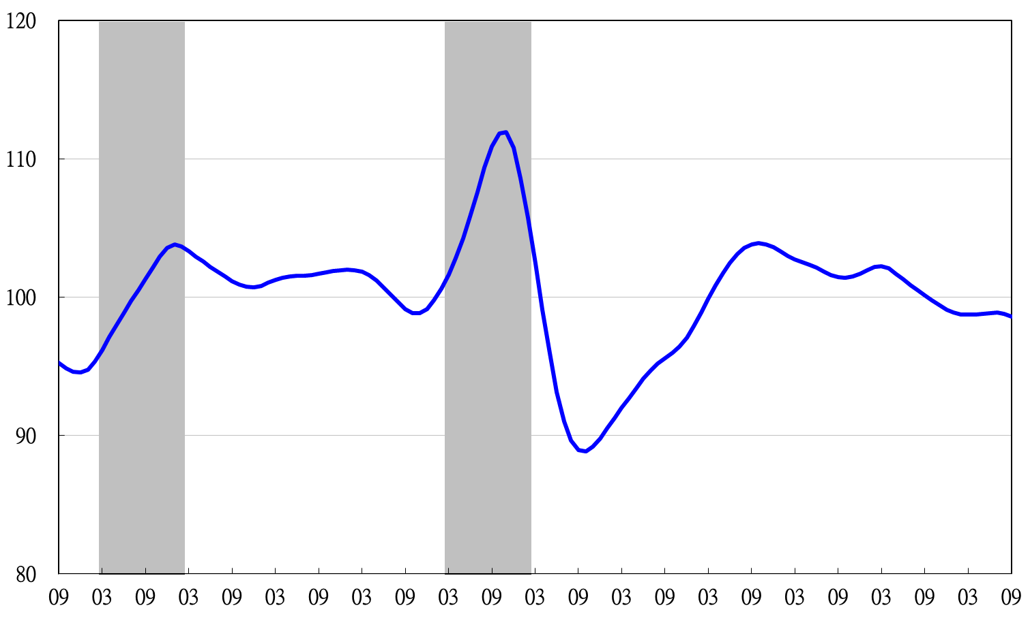
表3 景氣落後指標
指數
項 目 | 103年 (2014)
項 目 | 3月 | 4月 | 5月 | 6月 | 7月 |  | 8月 |  | 9月
不含趨勢指數 | 98.73 | 98.76 | 98.81 | 98.85 |  | 98.90 |  | 98.81 | 98.61
較上月變動 (%) | -0.01 | 0.03 | 0.06 | 0.04 |  | 0.05 |  | -0.09 | -0.21
構成項目
失業率 | 99.74 | 99.78 | 99.82 | 99.87 |  | 99.91 |  | 99.95 | 99.99
工業及服務業經常性受僱員工人數 | 99.76 | 99.77 | 99.79 | 99.80 |  | 99.83 |  | 99.85 | 99.87
製造業單位產出勞動成本指數 | 99.85 | 99.94 | 99.99 | 99.95 |  | 99.87 |  | 99.59 | 99.15
金融業隔夜拆款利率 | 99.98 | 99.97 | 99.96 | 99.96 |  | 99.95 |  | 99.94 | 99.94
全體貨幣機構放款與投資 | 99.87 | 99.87 | 99.87 | 99.87 |  | 99.86 |  | 99.85 | 99.83
製造業存貨率 | 99.33 | 99.24 | 99.20 | 99.22 |  | 99.31 |  | 99.46 | 99.61

高峰(P)
97.3
谷底(T)
98.2

高峰(P) 谷底(T)
93.3 94.2
指數

92 93 94 95 96 97 98 99 100 101 102 103

圖5 落後指標不含趨勢指數走勢圖

景氣指標編製方法，須先將各構成項目經季節調整、剔除長期趨勢，並平滑化與標準化後，再以相同權重加權平均合成綜合指數。故判斷各構成項目較上月變動方向，應以上述步驟計算後數值為準，若與上月相比數值增加（減少），即代表構成項目較上月上升（下降）。
失業率於合成落後指標時，先取倒數計算。

